**学生管理员操作指南**

**一、登录**

**登录名：管理员身份证号**

**初始密码：edu123456@**

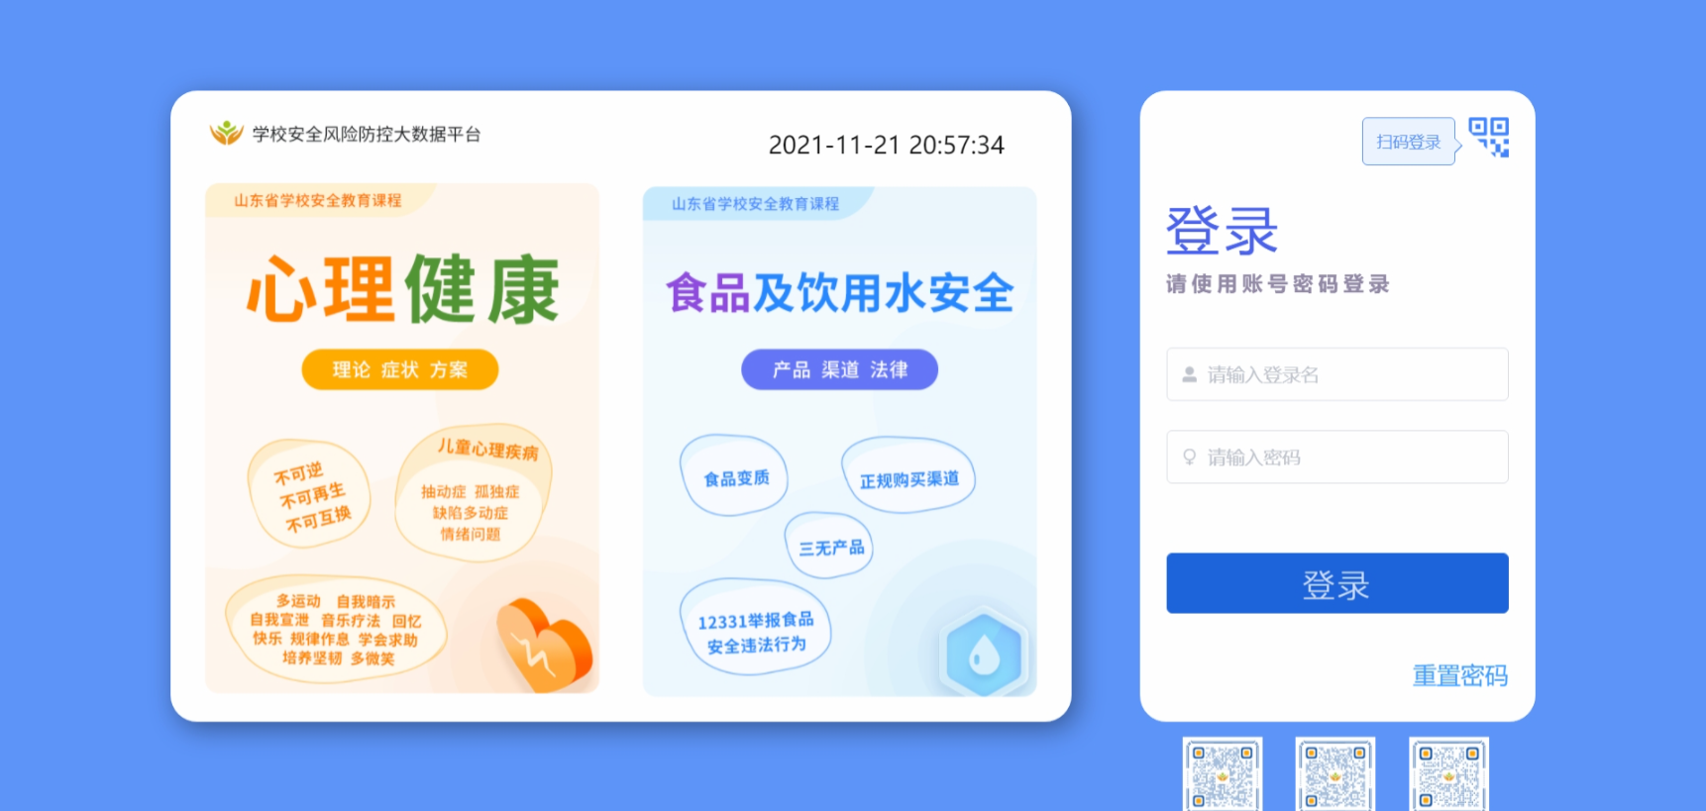

**二、修改密码**

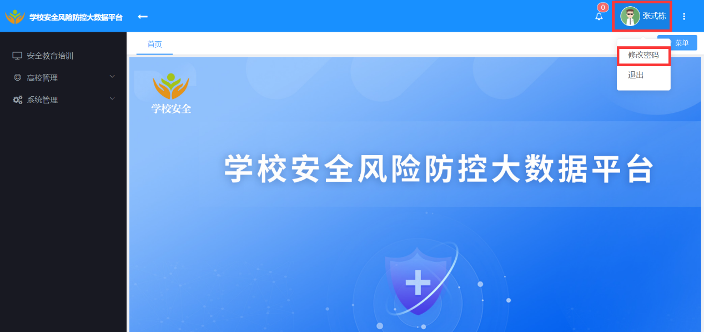

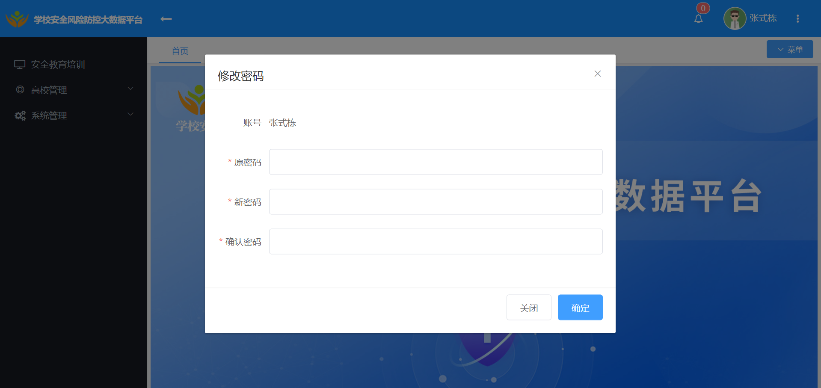

**三、 建立专业、年级、班级**

**1、点击高校管理**



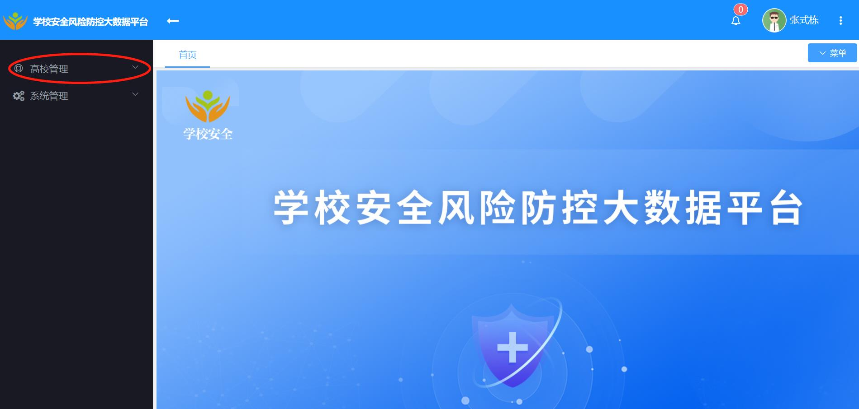

**2、点击专业管理**

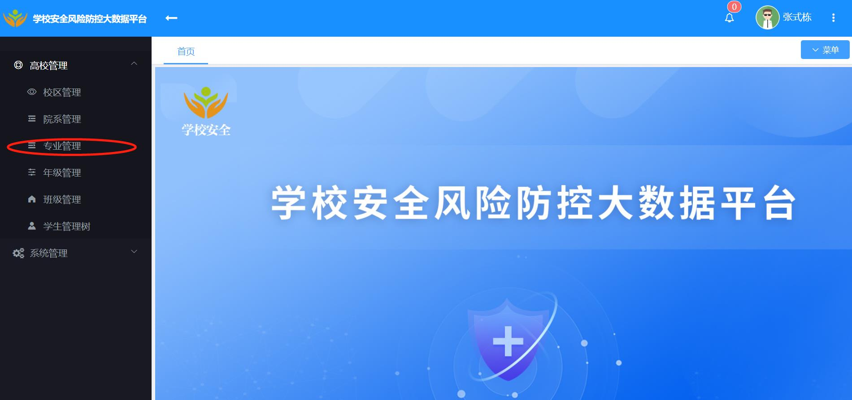

**3、点击新建**

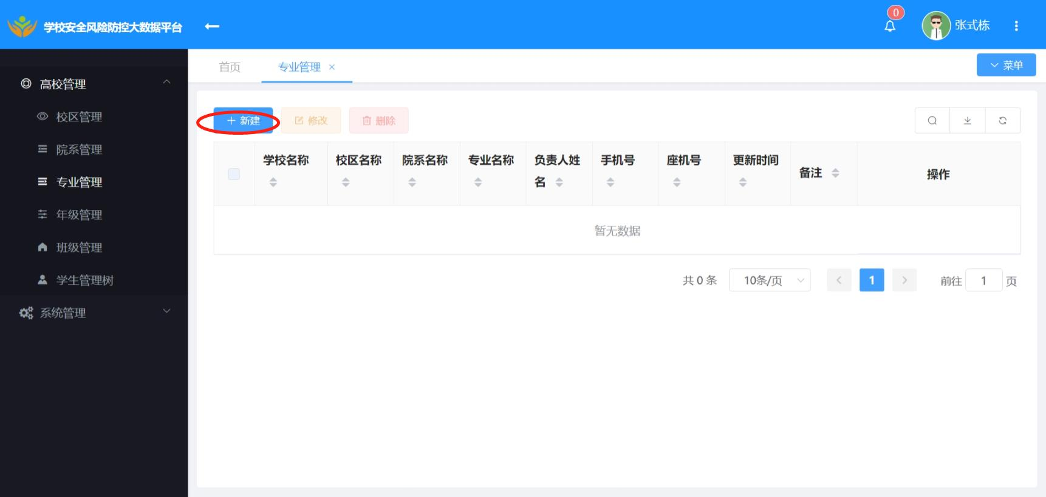

**4、选择校区和学院（已提前设置好），填写专业，点击创建或连续创建（连续创建适用于创建两个及两个以上专业）**

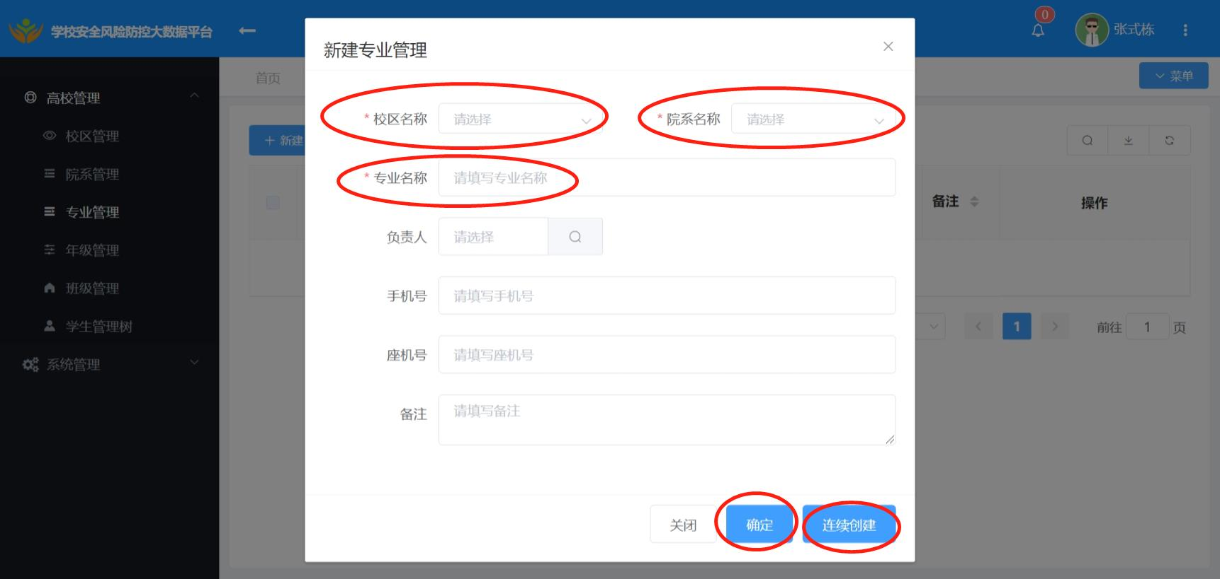

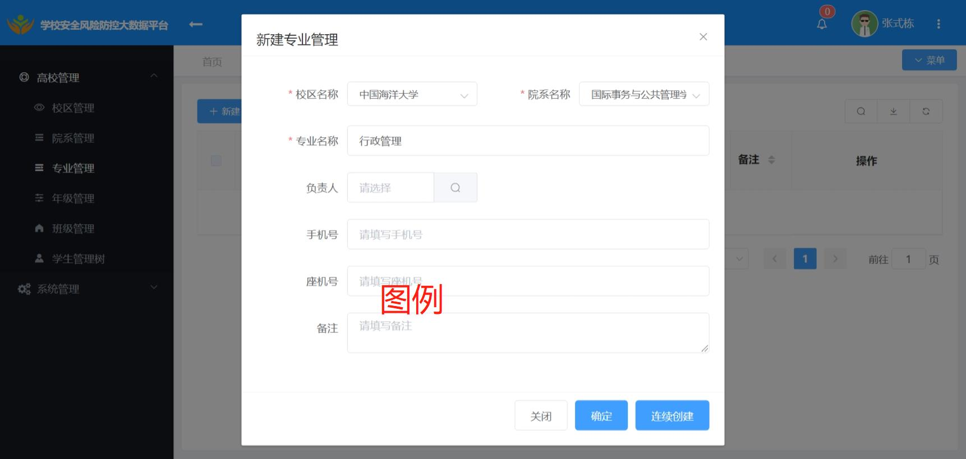

**5、点击年级管理**

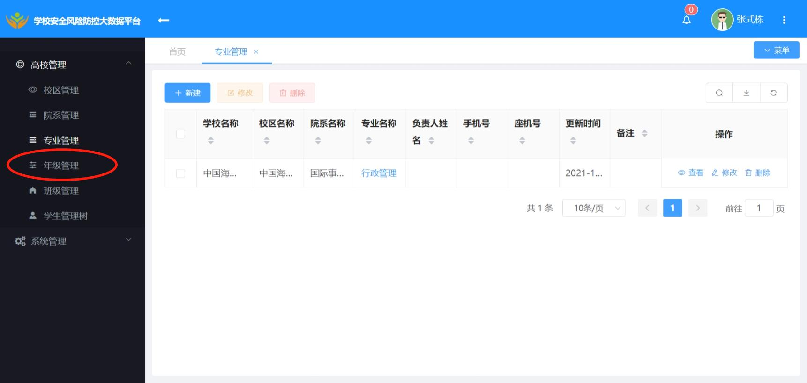

**6、点击新建**

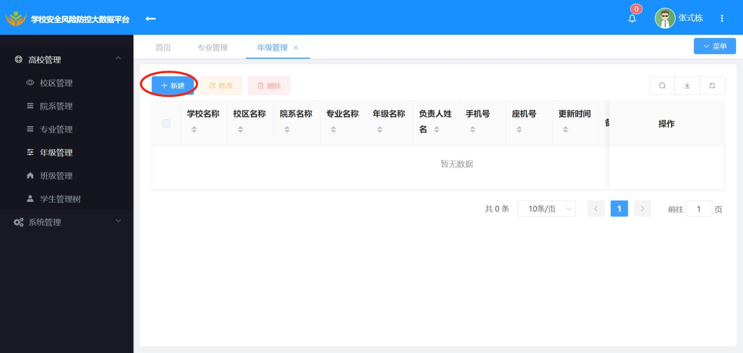

**7、选择校区、学院和专业，填写年级（例如2021级），负责人可以选择自己或者不选，点击创建或连续创建（连续创建适用于创建两个及两个以上年级）**

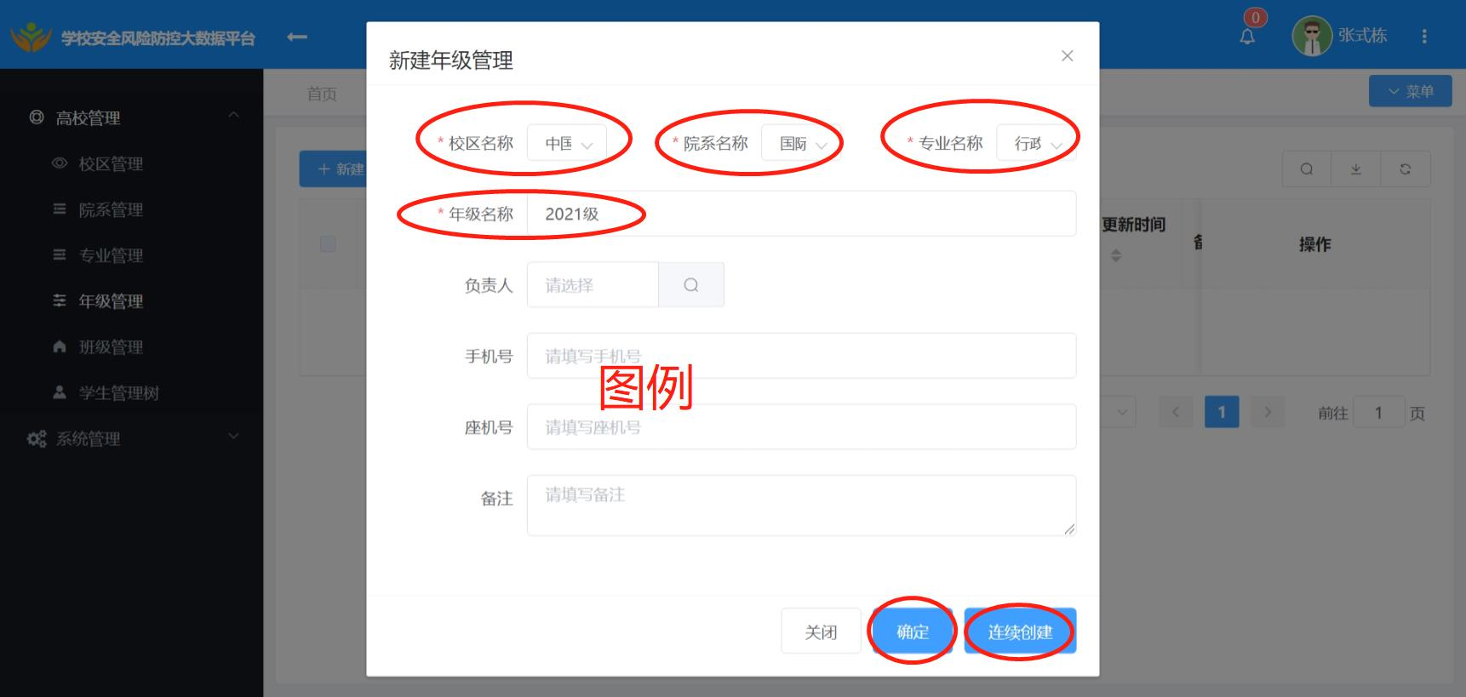

**8、点击班级管理**

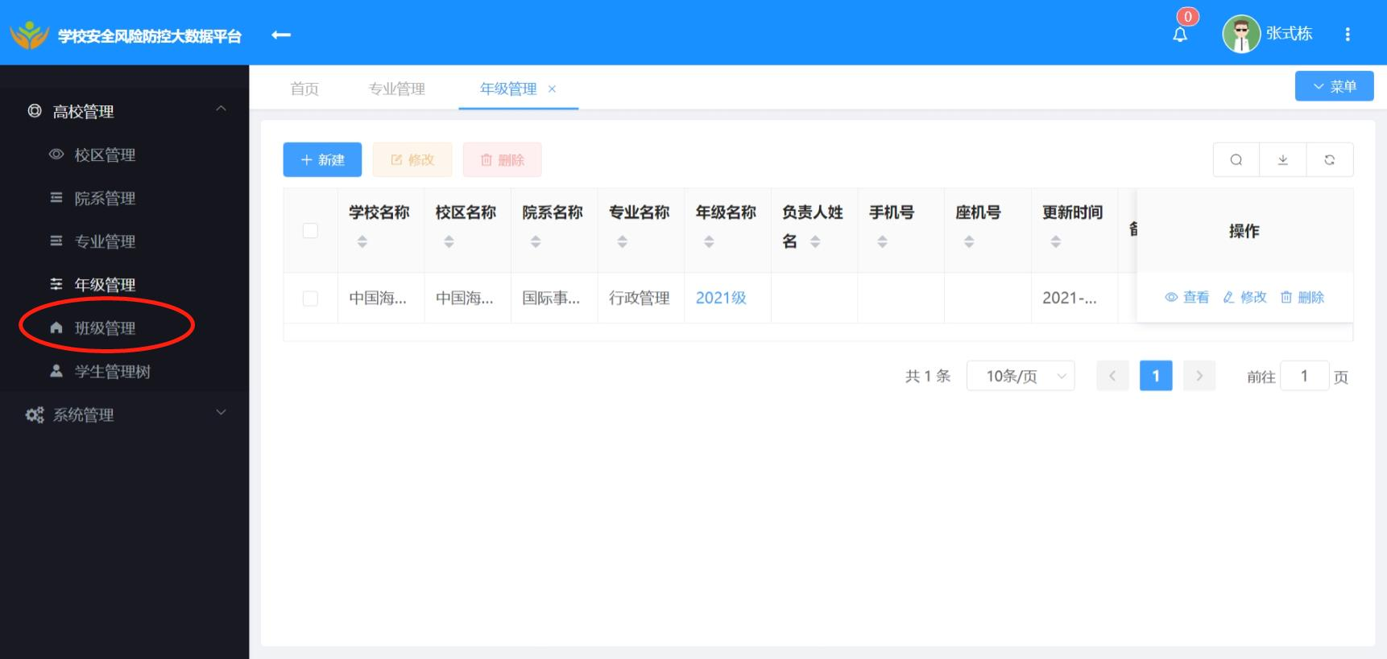

**9、点击新建**

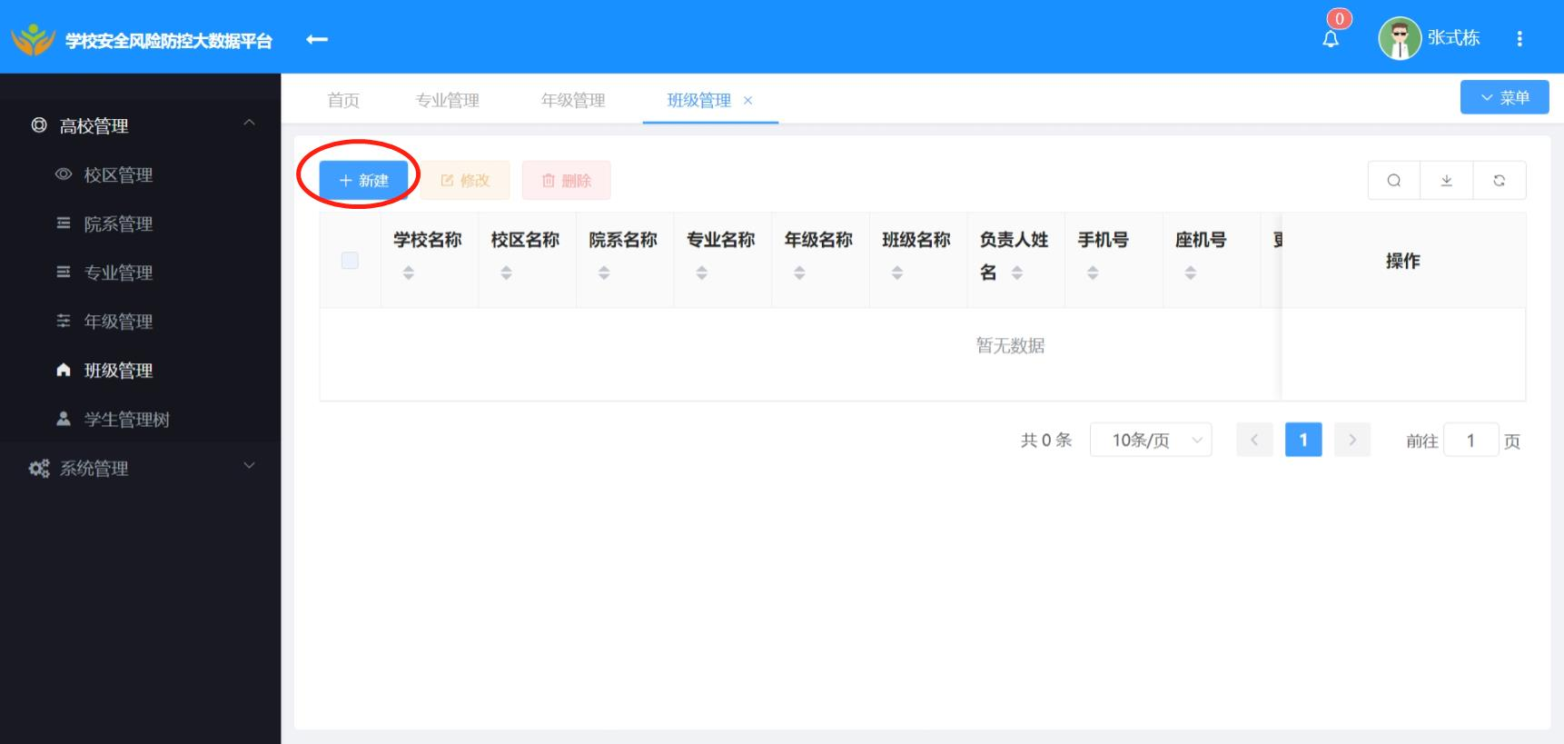

**10、选择校区、学院、专业和年级，填写班级（例如1班），选择负责人（点击放大镜，选择自己），点击创建或连续创建（连续创建适用于创建两个及两个以上班级）**

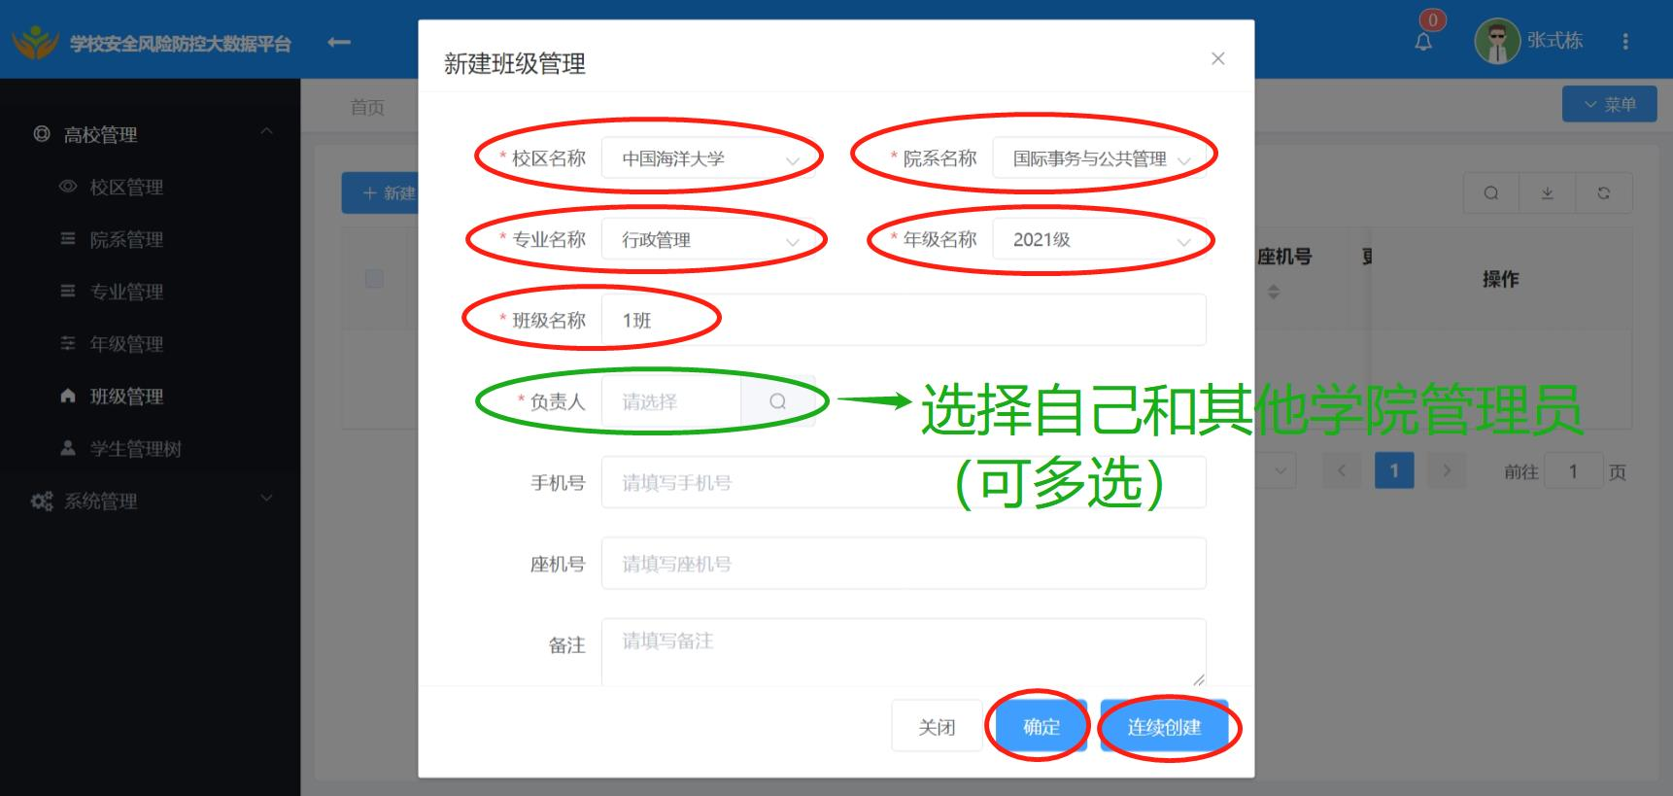



**12、所有班级建好之后，点击学生管理树**

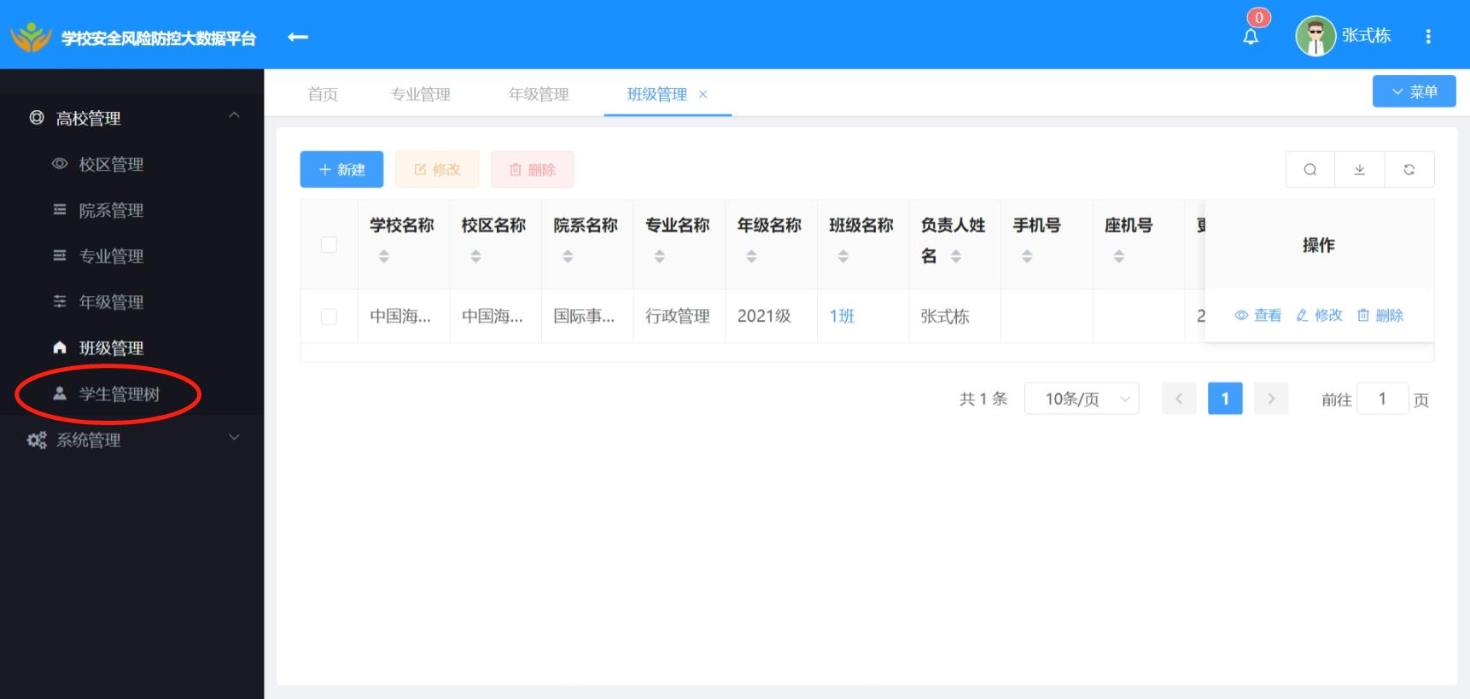

**13、开始导入学生**

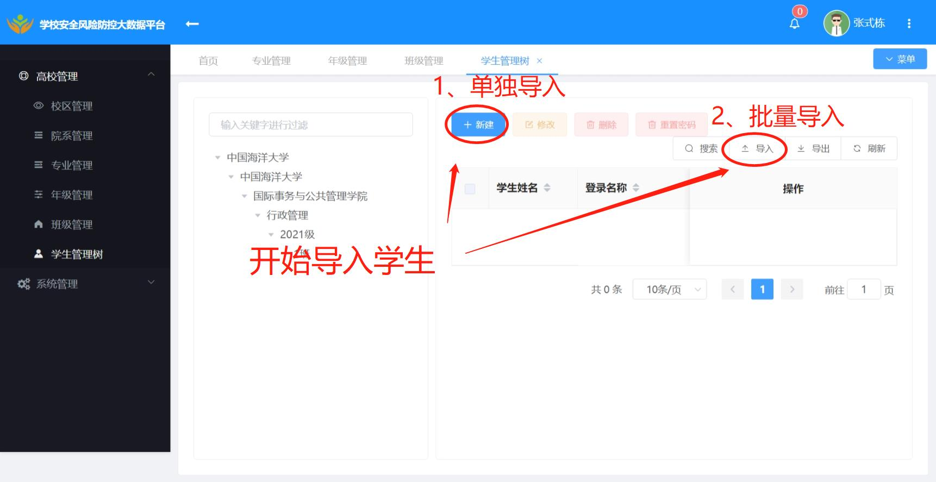

**四、导入学生**

**1、单独导入：详见下方链接第六个视频**

**2、批量导入：详见下方链接第七个视频**

[**https://mp.weixin.qq.com/s/KTyu7qySkdOLZrVi5LaxjQ**](https://mp.weixin.qq.com/s/KTyu7qySkdOLZrVi5LaxjQ)

**批量导入时，登录名统一设置为身份证号，防止重名导致导入失败。批量导入表格不能出现出现空格。导入时数据应为文本。**

**五、其他常见问题**

**1、导入学生数据后，如何把学生账号密码信息再导出？**

解答：进入系统后，点击【高校管理】下的【学生管理树】，选中一个班级，点击导出，即可导出所管理的全部学生的信息，其中也包含账号。密码不支持导出，但是导入学生时会有初始密码，初始密码为小写的edu123456@

**2、学生管理模板信息填写完整，导入后为什么显示学号为空，身份证号码为空？**

解答：问题一般出现为明明数据都是对的，却提示为空。解决方式：建议复制数据至新表格，然后再导入即可。

**3、外籍学生没有身份证号码怎么输入**

解答：可以先将外籍学生信息进行统计，之后会开放入口统一进行导入。

**4、为什么学生管理树显示不全**

解答：对应的负责人可以看到自己下属的学生管理树里的机构，学校管理员可以看到全部的。学校管理树里，如果没有创建到班级这一级的话，目前是不显示的。

**5、学生登录**

均用个人身份证号，密码为初始密码edu123456@，建议第一次登录后尽快修改密码。学生登录入口在微信公众号【齐鲁安全学习】下的【家长学生登录入口】（如下图）

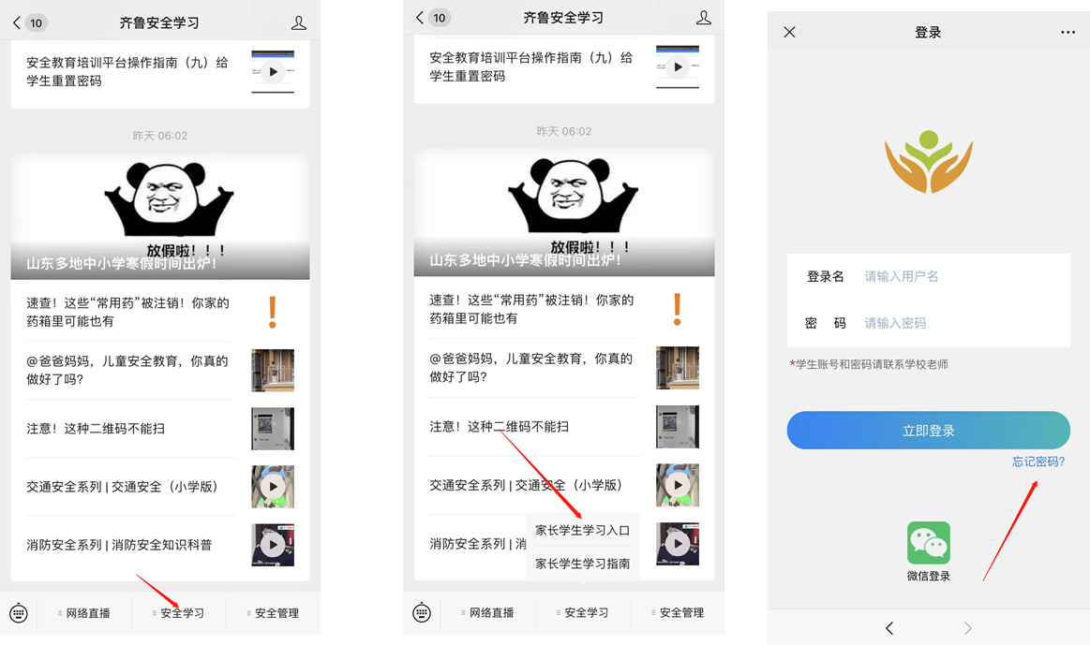

如果修改过或者需要重置，可以在【家长学生登录入口】点击【忘记密码】进行重置或者由学院管理员在【学生管理】菜单下为学生重置密码。